Universitatea de Stat  ,,Alecu Russo” din Bălţi  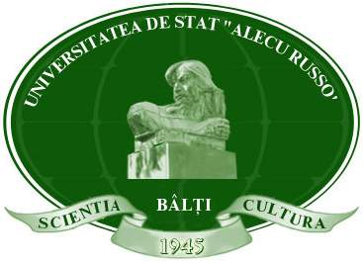 | Facultatea de Ştiinţe ale educaţiei, psihologie şi arte  Catedra de ştiinţe ale educaţiei  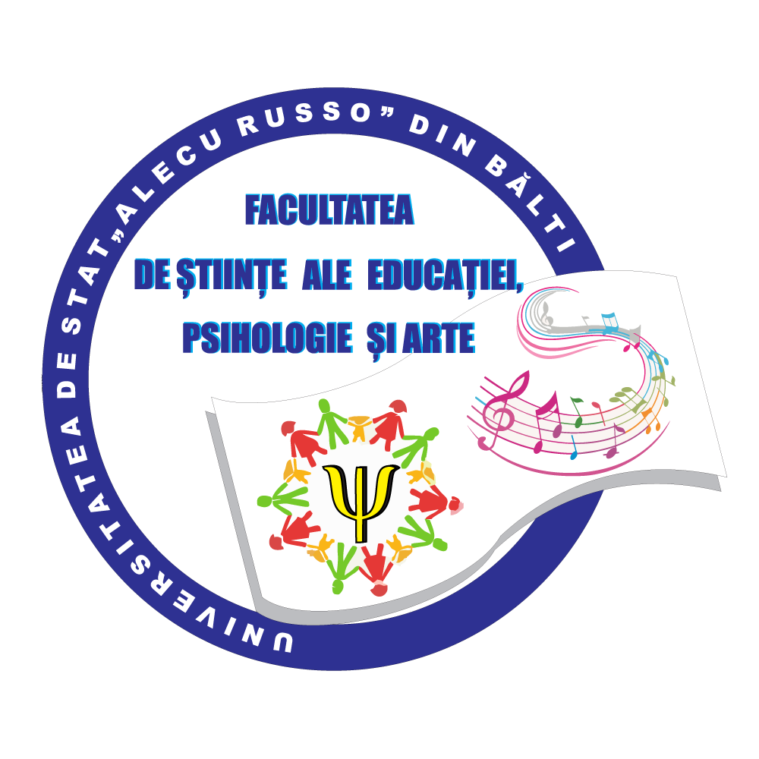 | proiectul instituţional de cercetare aplicativă ,,Optimizarea procesului educației incluzive prin formarea continuă a cadrelor didactice din ciclul preșcolar și primar  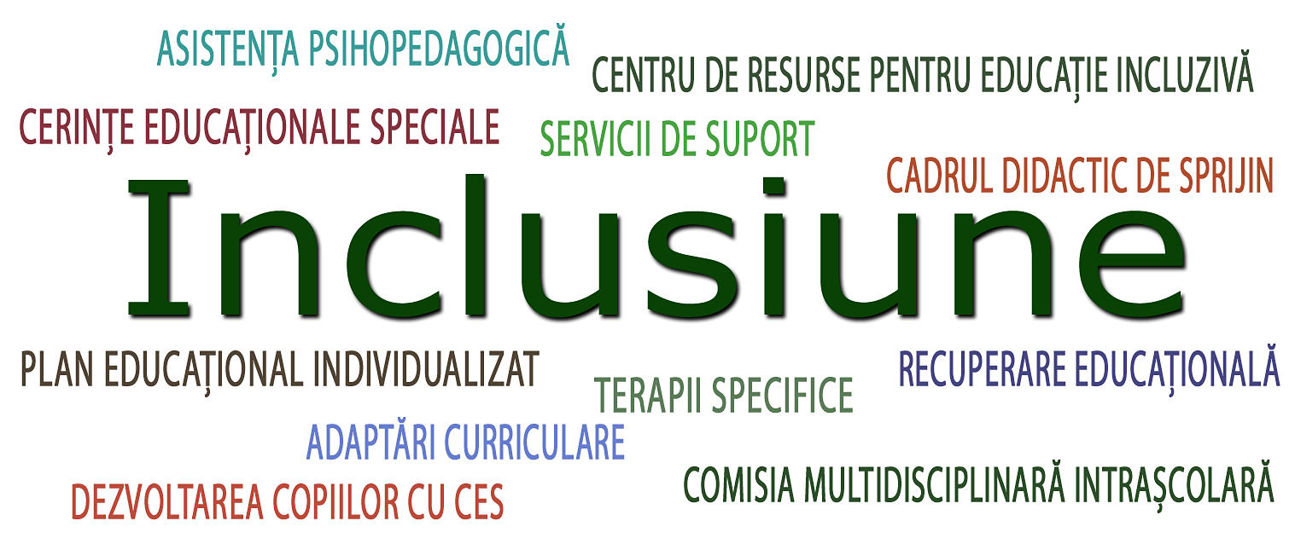

FORMULAR DE ÎNREGISTARE

Conferinţa ştiinţifico-practică
EDUCAŢIA INCLUZIVĂ:
DIMENSIUNI, PROVOCĂRI, SOLUŢII
25 septembrie 2015

Numele, prenumele
Instituţia
Titlul ştiinţifico-didactic
E-mail
Telefon
Titlul comunicării
Secţiunea
Comunicare
Participare indirectă
Necesitatea cazării

